**МИНОБРНАУКИ РОССИИ**

**Санкт-Петербургский государственный**

**электротехнический университет**

**«ЛЭТИ» им. В.И. Ульянова (Ленина)**

**Кафедра Систем автоматического управления**

отчет

**по лабораторной работе №4**

**по дисциплине «Техническое зрение»**

Тема: **Пороговые фильтры**

|  |  |  |
| --- | --- | --- |
| Студент гр. 6491 |  | Калинников Н.С. |
| Преподаватель |  | Моклева К. А. |

Санкт-Петербург

2020 г.

**Цель работы**: изучить принцип применения пороговых фильтров для

обработки изображений.

**Основные задания:**

1) Напишите свою “легкую” реализацию cv2.threshold() только для

варианта THRESH_BINARY. Функция должна принимать значение threshold. Пусть maxVal по умолчанию всегда будет 255.

2) Примените на практике бинаризацию всех типов для следующих

изображений (нескольких каждого типа):

a) фото дорожной разметки белого цвета;

b) изображение отсканированного текстового документа;

c) фото написанного от руки или напечатанного текста.

Для каждого типа опишите, какой результат был получен.

Дополнительное задание:

В данном задании вам будет выдан набор фотографий, у которых все пиксели имеют яркость не ниже, чем некоторое значение A, и не выше, чем некоторое другое значение B. Вашей задачей будет преобразовать цвета на изображении так, чтобы гистограмма этого изображения растянулась на весь диапазон яркости [0, 255]. Заметьте, что для этого достаточно определить по изображению значения A и B, а затем диапазон яркости [A, B] пропорционально растянуть до диапазона [0, 255]. Формулу для растягивания диапазона вам предлагается вывести самостоятельно.

**Код:**

**import** cv2

**import** numpy **as** np

*#Задание 1*

**def** BinaryTreshold(img, threshold=127, maxValue=255):

**if**(threshold>255 **or** threshold<0):

threshold = 127

**if**(maxValue>255 **or** maxValue<0):

maxValue = 255

hight, width = img.shape[:2]

**for** i **in** range(hight):

**for** j **in** range(width):

**if**(img[i,j]>threshold):

img[i,j] = maxValue

**else**:

img[i,j] = 0

**return** img

image = cv2.imread("./technical-vision/lab4/LR_4_1.png", cv2.IMREAD_GRAYSCALE)

cv2.imshow("IMAGE",image)

new_image = BinaryTreshold(image, 127)

cv2.imshow("BINARIEZED IMAGE",new_image)

cv2.imwrite("./technical-vision/lab4/qqq/customBinaryTreshold.png", new_image)

cv2.waitKey(0)

cv2.destroyAllWindows()

*#Задание 2*

**def** imageFiltration(img, method, label, threshold = 127, maxValue = 255):

_,temp = cv2.threshold(img, threshold, maxValue, method)

*#cv2.imshow(label, temp)*

cv2.imwrite("./technical-vision/lab4/qqq/3_2/%s.png" % label, temp)

**def** imageAdaptiveDiltration(img, method, label):

temp = cv2.adaptiveThreshold(img, 255, method, cv2.THRESH_BINARY, 5, 5)

*#cv2.imshow(label, temp)*

cv2.imwrite("./technical-vision/lab4/qqq/3_2/%s.png" % label, temp)

**def** imageCoplexFiltration(img):

*#cv2.imshow("IMAGE", img)*

imageFiltration(img, cv2.THRESH_BINARY, "THRESH_BINARY")

imageFiltration(img, cv2.THRESH_TOZERO, "THRESH_TOZERO")

imageFiltration(img, cv2.THRESH_TRUNC, "THRESH_TRUNC")

imageFiltration(img, cv2.THRESH_OTSU, "THRESH_OTSU")

imageFiltration(img, cv2.THRESH_TRIANGLE, "THRESH_TRIANGLE")

imageAdaptiveDiltration(img, cv2.ADAPTIVE_THRESH_GAUSSIAN_C, "ADAPTIVE_THRESH_GAUSSIAN_C")

imageAdaptiveDiltration(img, cv2.ADAPTIVE_THRESH_MEAN_C, "ADAPTIVE_THRESH_MEAN_C")

image = cv2.imread("./technical-vision/lab4/3_2.jpg", cv2.IMREAD_GRAYSCALE)

imageCoplexFiltration(image)

cv2.waitKey(0)

cv2.destroyAllWindows()

*#Доп.задание*

image = cv2.imread("./technical-vision/lab4/LR_4_1.png", cv2.IMREAD_GRAYSCALE)

cv2.imshow("IMAGE", image)

h, w = image.shape[:2]

A = image[0,0]

B = image[h-1,w-1]

**for** i **in** range(h):

**for** j **in** range(w):

**if** image[i,j] < A:

A = image[i,j]

**elif** image[i,j] > B:

B = image[i,j]

'''

Алгоритм растягивания диапазона:

Диапазон [A,B] соответствует диапазону [0, 255]

Пропорционален на коеффициент k = (255-0)/(B-A)

Тогда новый диапазон с учетом смещения максимального значения от центра: [0, k(B-A)]

Тогда значение для каждого пикселя: new_pix = k*(pix-A)

'''

k = 255/(B-A)

**for** i **in** range(h):

**for** j **in** range(w):

image[i,j] = k*(image[i,j] - A)

cv2.imshow("new IMAGE", image)

cv2.imwrite("./technical-vision/lab4/qqq/new LR_4_1.png", image)

cv2.waitKey(0)

cv2.destroyAllWindows()

**Результат выполнения основного задания 1:**

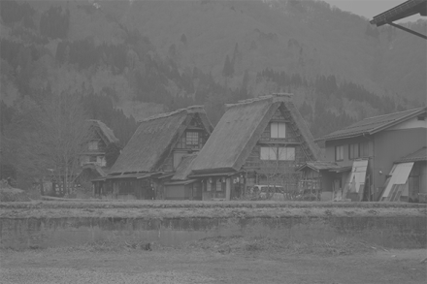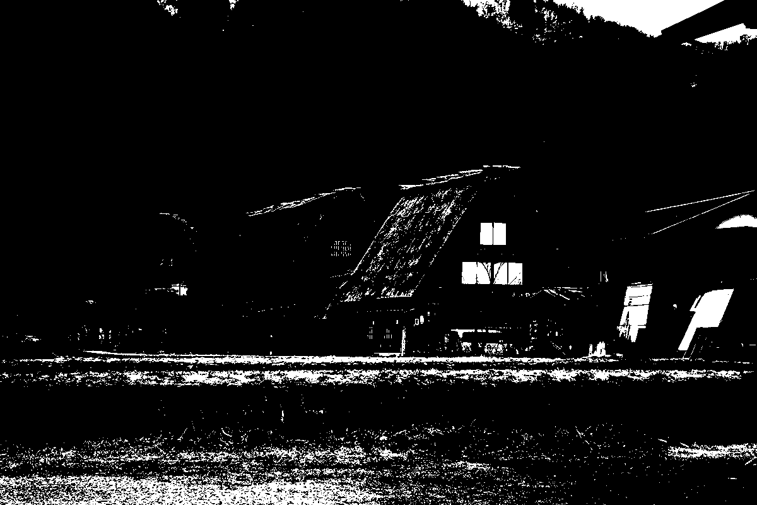

Т.к. изображение имеет измененную гистограмму яркости, то порог в 127 фильтрует изображение не очень хорошо. При повышении порога на итоговом изображении будет видно больше деталей.

**Результат выполнения основного задания 2:**

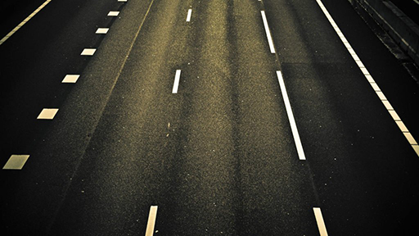

Исходное

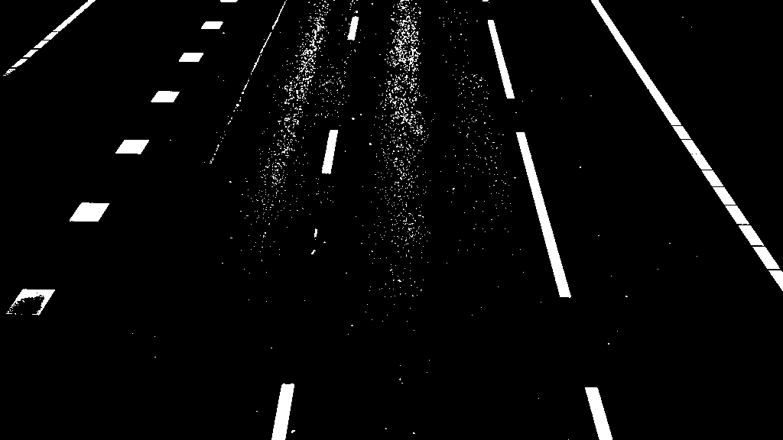

THRESH_BINARY

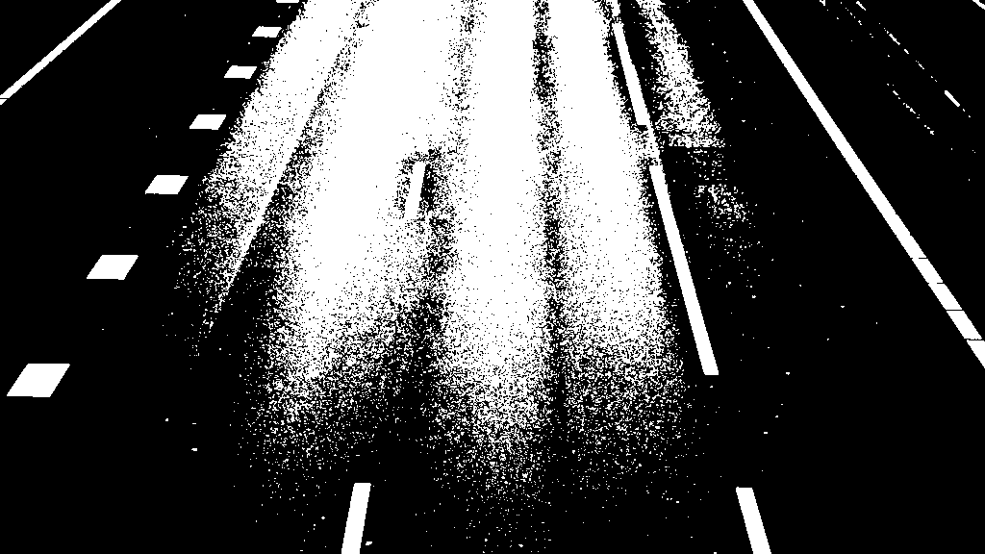

THRESH_OTSU

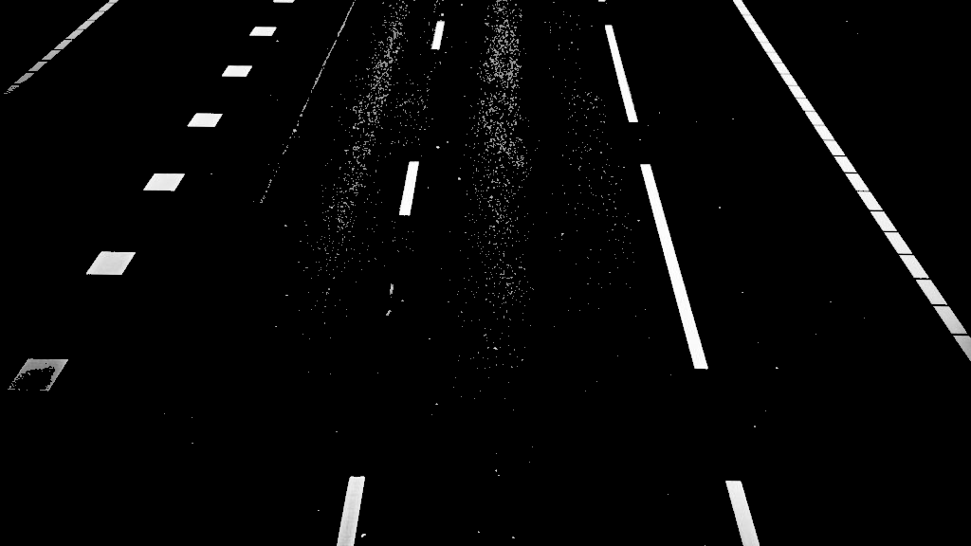

THRESH_TOZERO

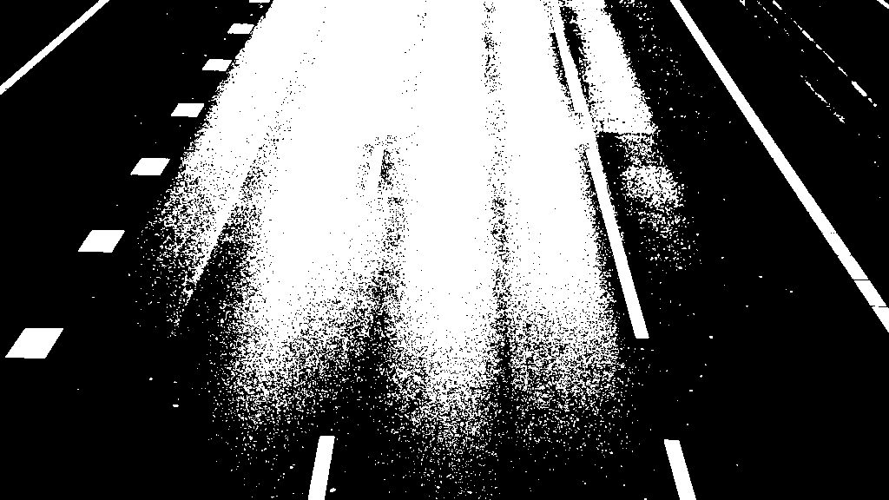

THRESH_TRIANGLE

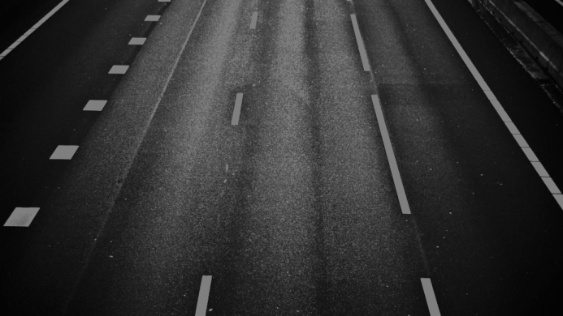

THRESH_TRUNC

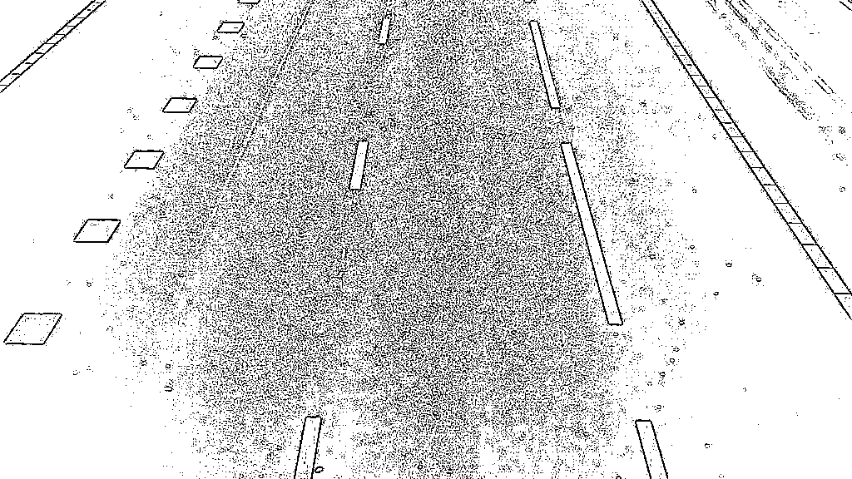

ADAPTIVE_THRESH_GAUSSIAN_C

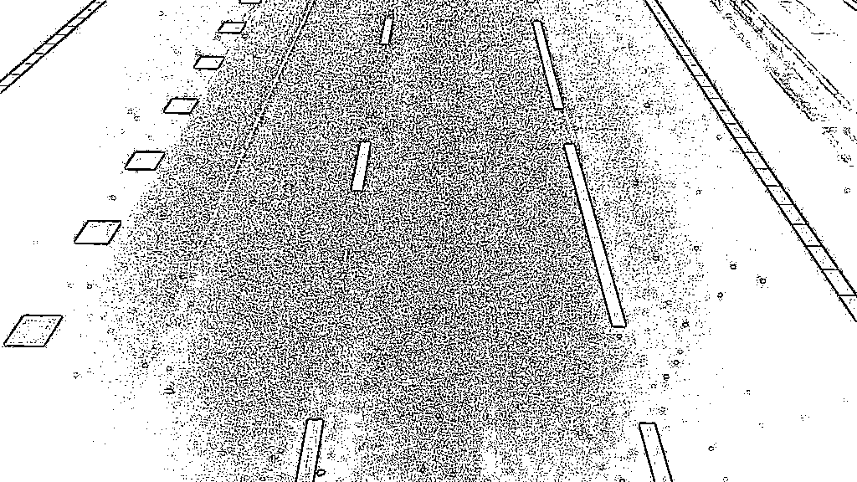

ADAPTIVE_THRESH_MEAN_C

Изображение дороги имеет яркие и темные места. Лучше всего с фильтрацией справились THRESH_TOZERO и THRESH_BINARY. Адаптивный метод хорошо выделяет контуры, но при установленных значениях не способен фильтровать яркие места. Более точная настройка значений функций пороговой фильтрации может улучшить качество изображений.

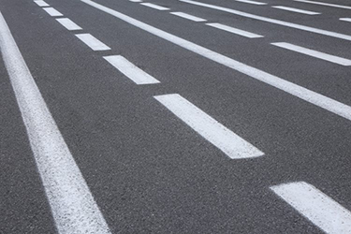

Исходное

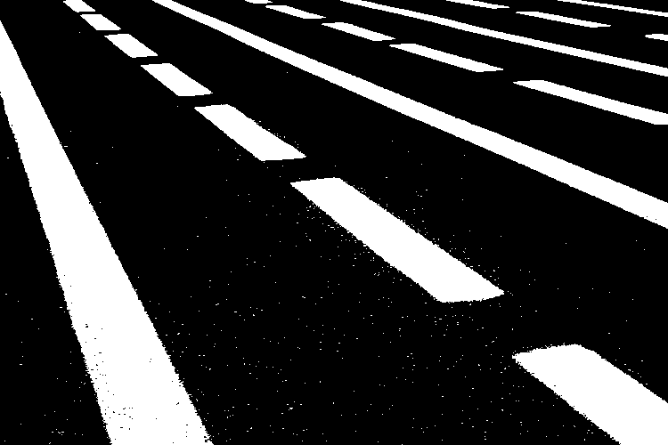

THRESH_BINARY

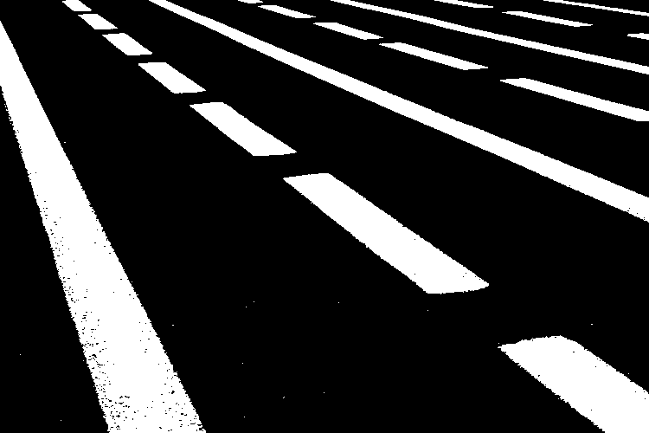

THRESH_OTSU

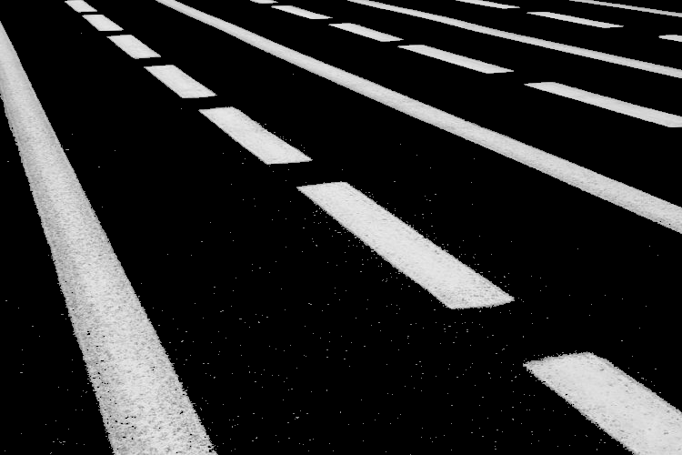

THRESH_TOZERO

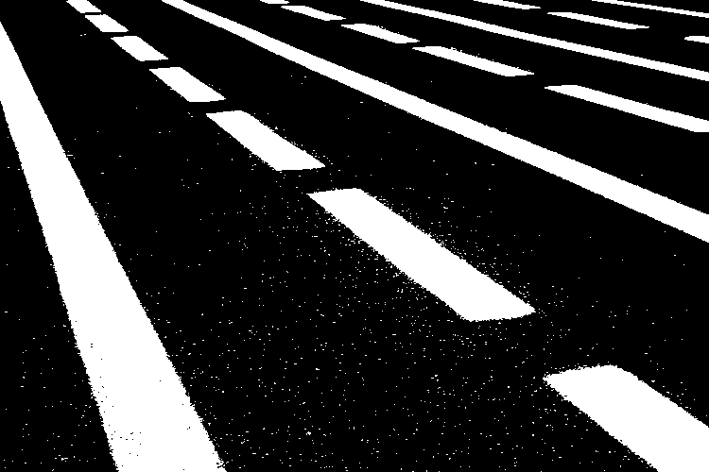

THRESH_TRIANGLE

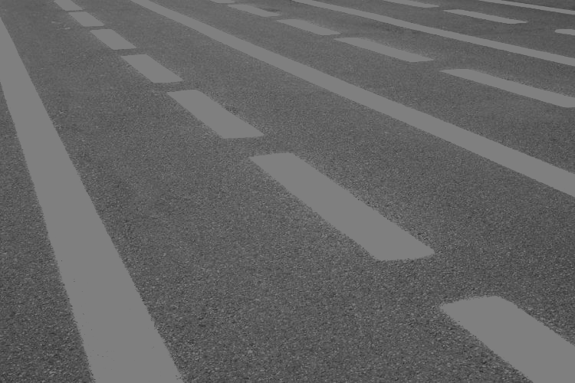

THRESH_TRUNC

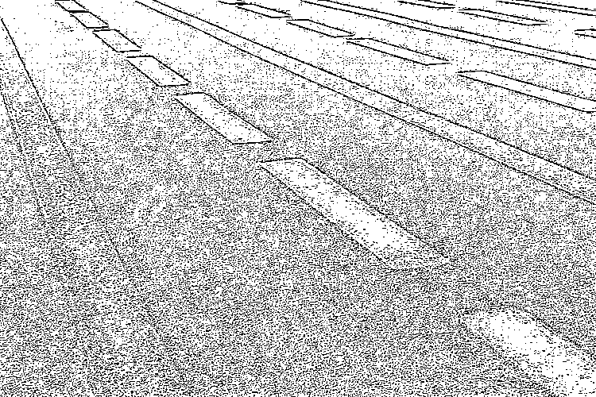

ADAPTIVE_THRESH_GAUSSIAN_C

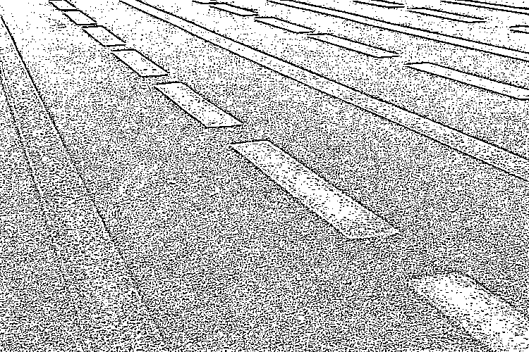

ADAPTIVE_THRESH_MEAN_C

Изображение дороги монотонное. Лучше всего с фильтрацией справились TRESH_OTSU, THRESH_TOZERO и THRESH_BINARY. Более точная настройка значений функций пороговой фильтрации может улучшить качество изображений.

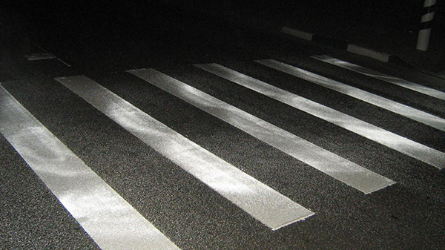

Исходное

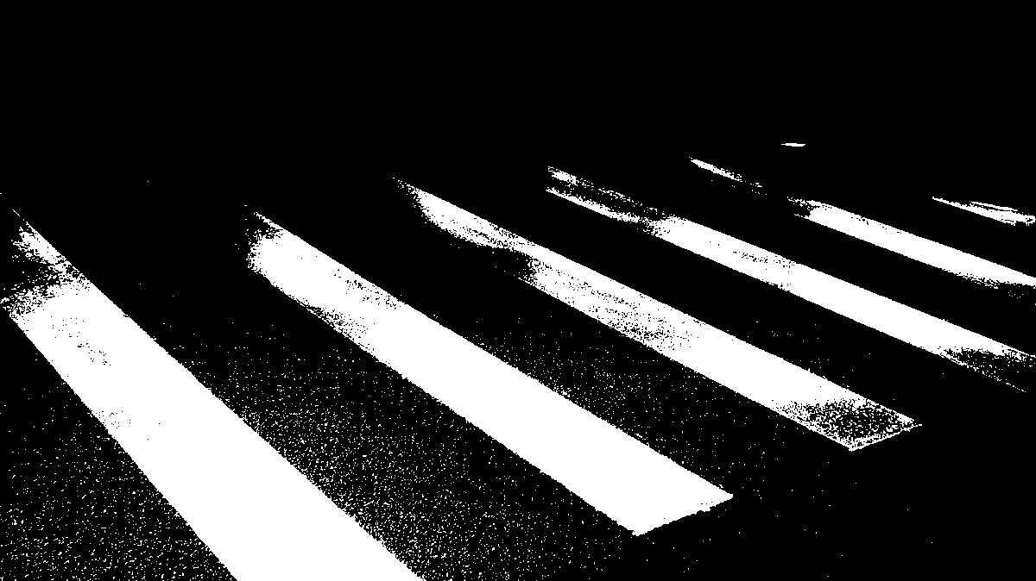

THRESH_BINARY

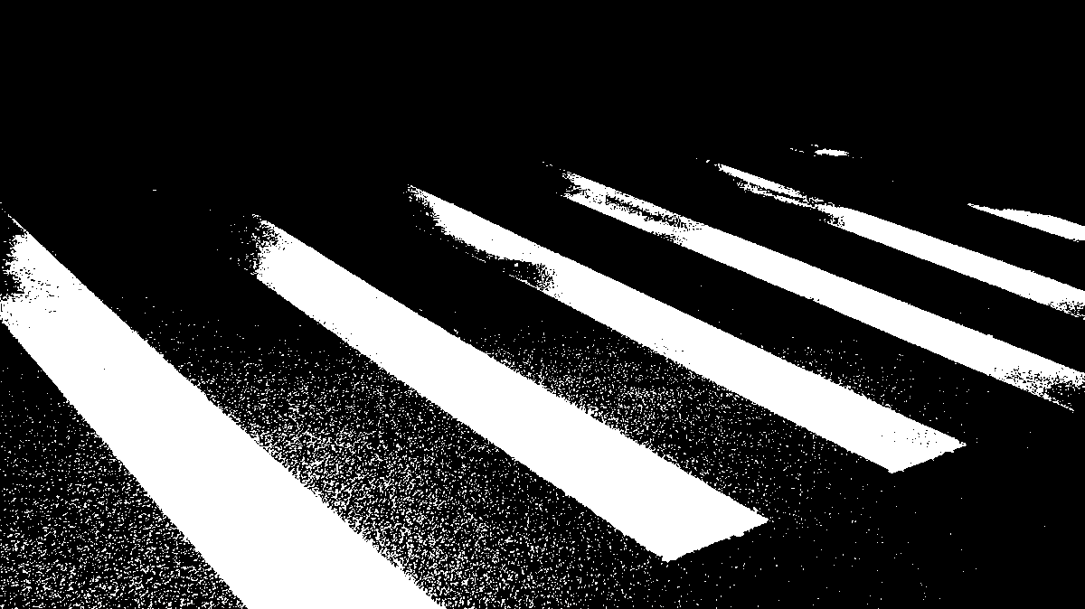

THRESH_OTSU

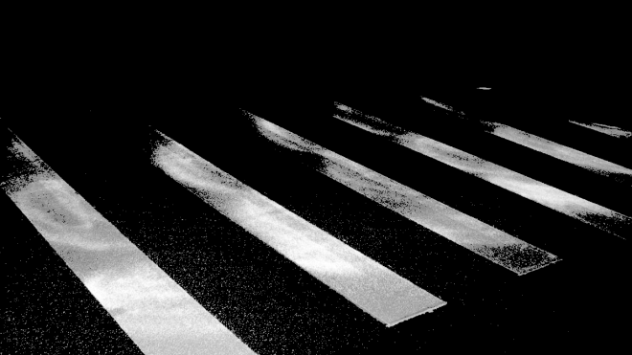

THRESH_TOZERO

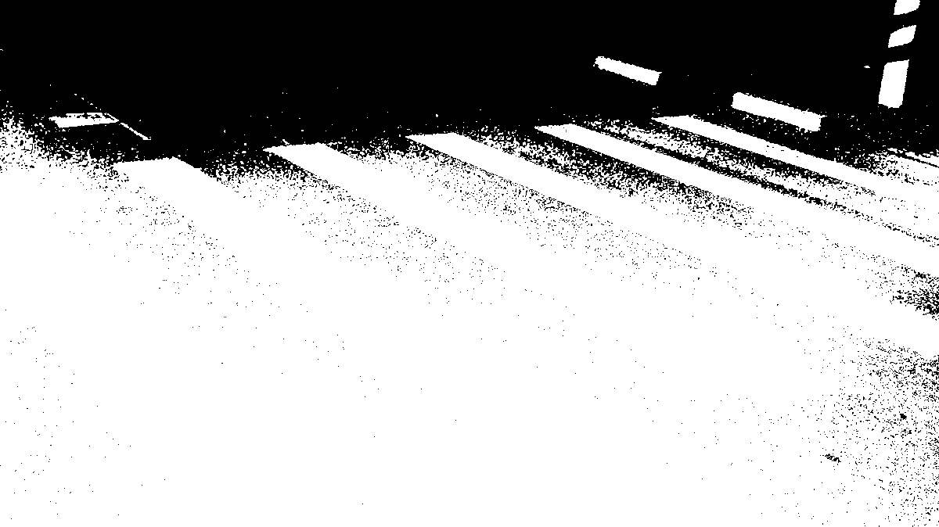

THRESH_TRIANGLE

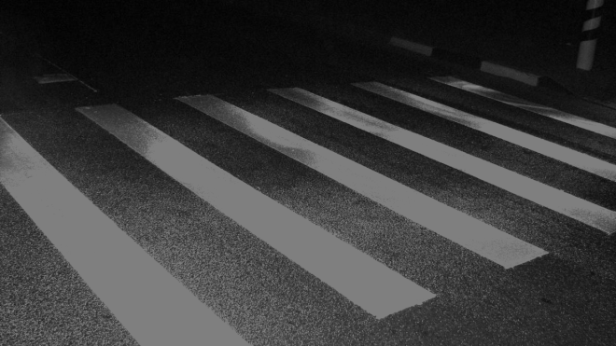

THRESH_TRUNC

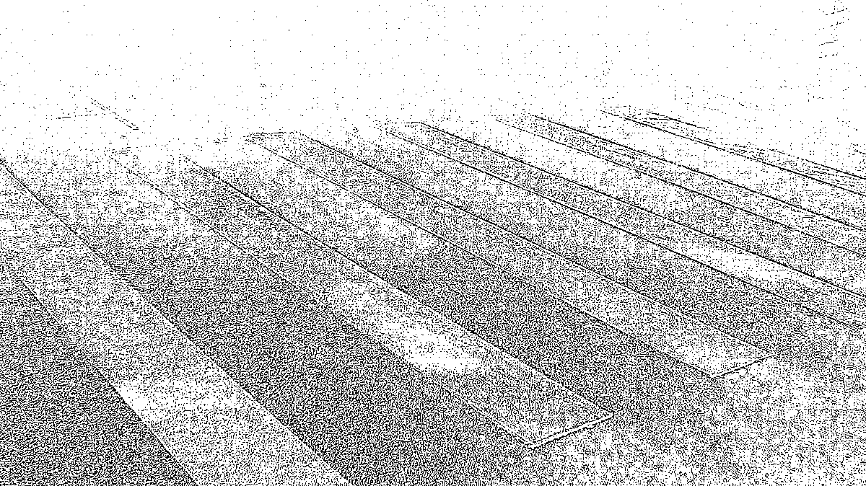

ADAPTIVE_THRESH_GAUSSIAN_C

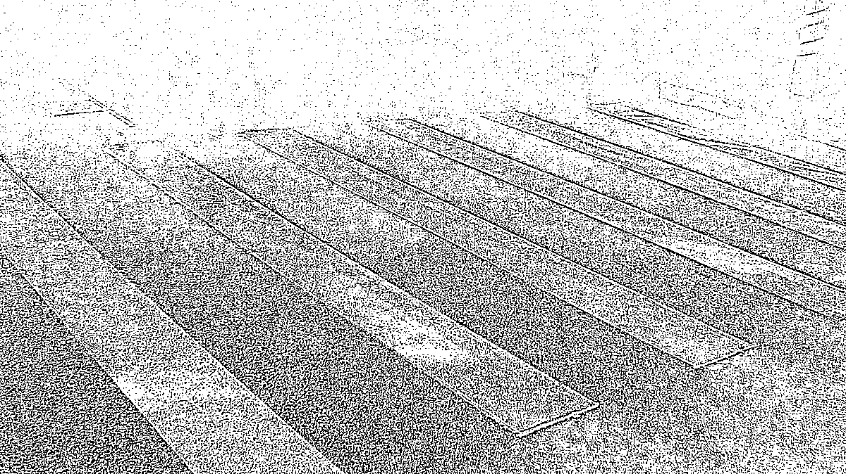

ADAPTIVE_THRESH_MEAN_C

Изображение дороги в ночное время. Нельзя сказать, что какой-либо из методов фильтрации справился с задачей хорошо, но, в целом, TRESH_BINARY и TRESH_TOZERO смогли избавиться от яркого участка на изображения. Однако качество белых полос при этом ухудшилось. Более точная настройка значений функций пороговой фильтрации может улучшить качество изображений.

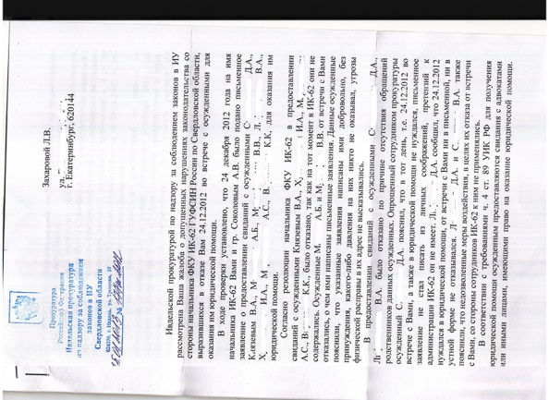

Исходное

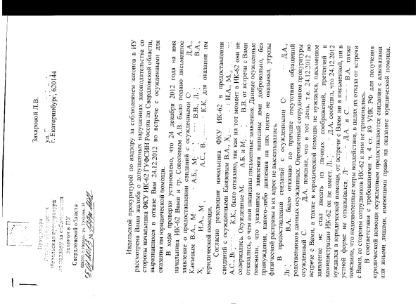

THRESH_BINARY

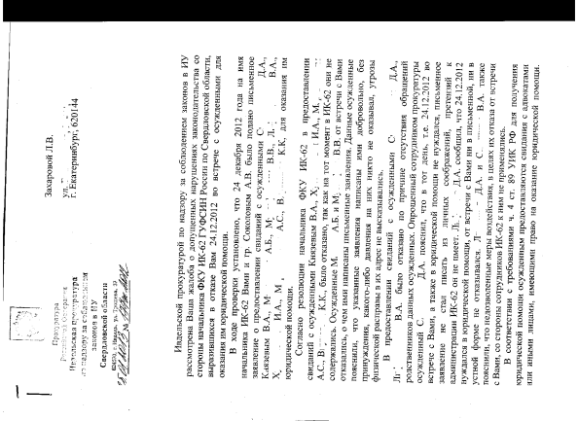

THRESH_OTSU

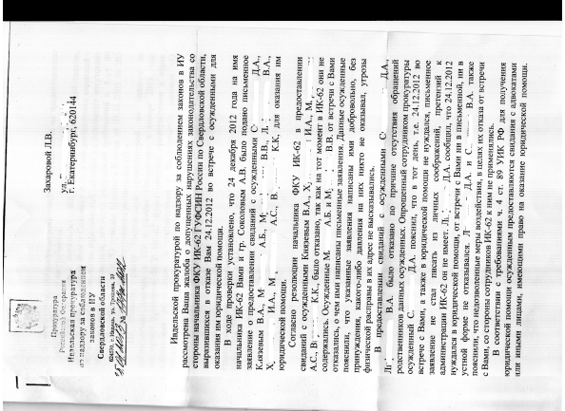

THRESH_TOZERO

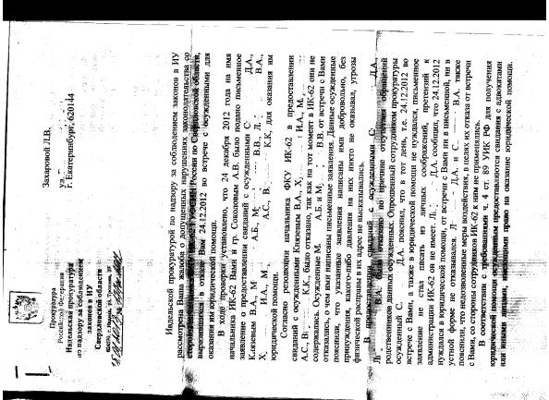

THRESH_TRIANGLE

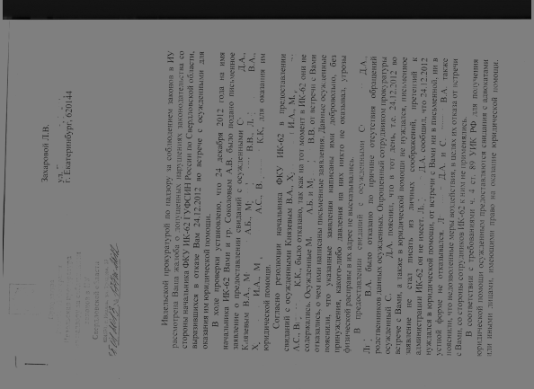

THRESH_TRUNC

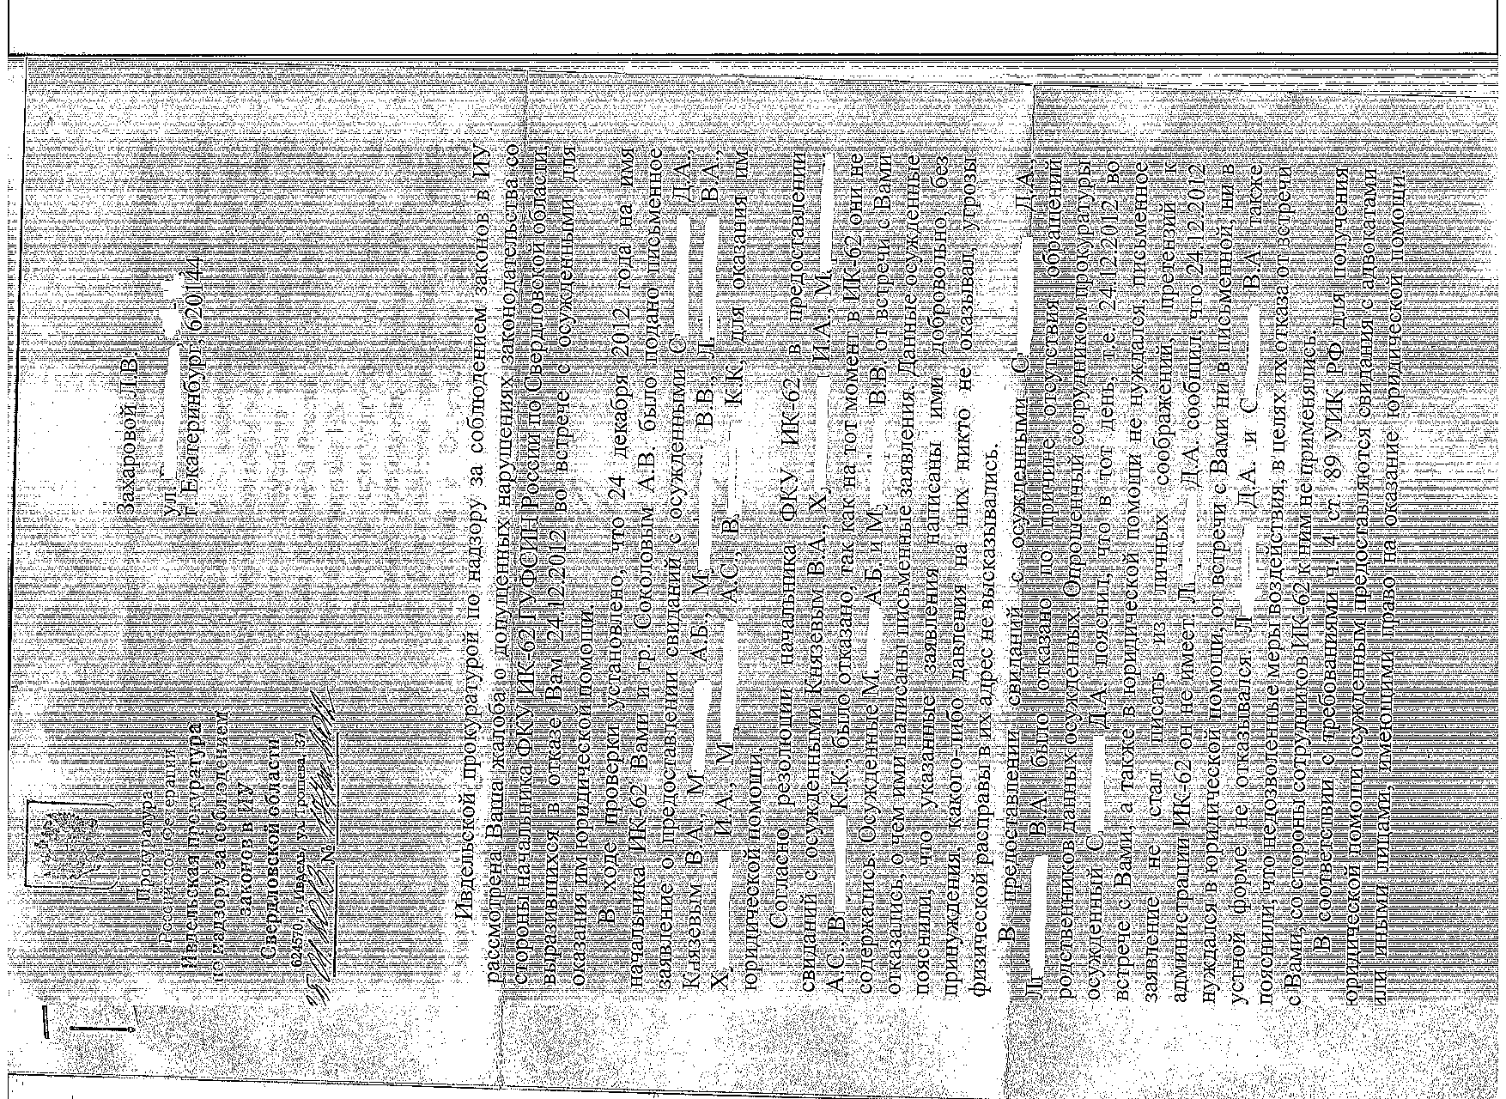

ADAPTIVE_THRESH_GAUSSIAN_C

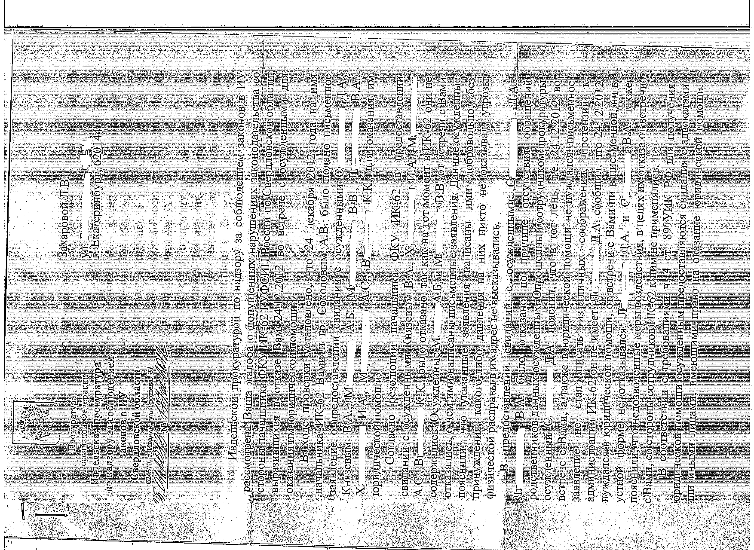

ADAPTIVE_THRESH_MEAN_C

Изображение скана документа со сгибами нормального качества. Лучше всего с фильтрацией справились THRESH_OTSU и THRESH_BINARY. Сгибы на отфильтрованном изображении отсутствуют.

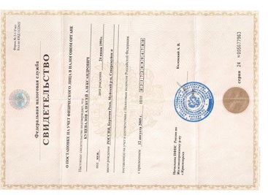

Исходное

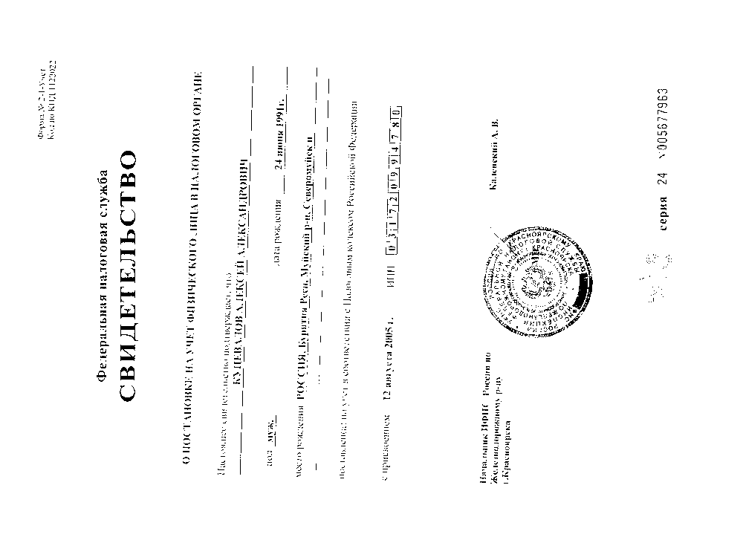

THRESH_BINARY

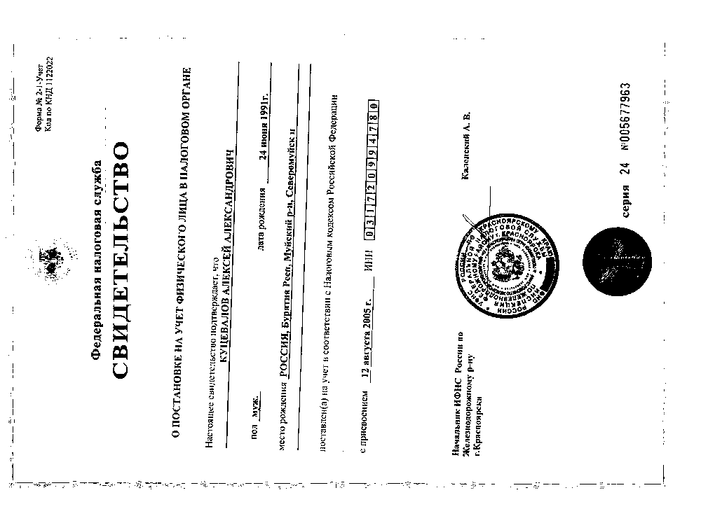

THRESH_OTSU



THRESH_TOZERO



THRESH_TRIANGLE



THRESH_TRUNC



ADAPTIVE_THRESH_GAUSSIAN_C

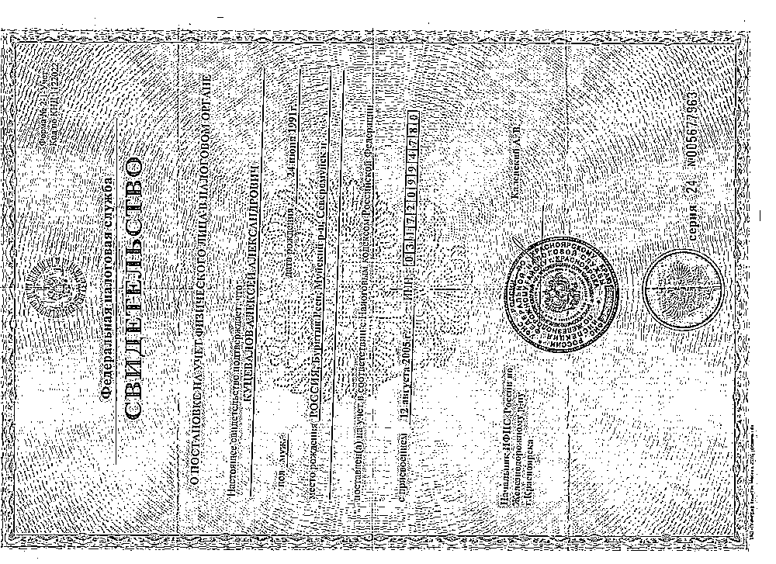

ADAPTIVE_THRESH_MEAN_C

Изображение скана цветного документа. Лучшим методом для такого типа изображений является TRESH_TOZERO. Более точная настройка значений функций пороговой фильтрации может улучшить качество изображений.

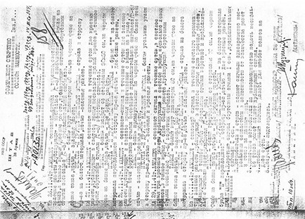

Исходное

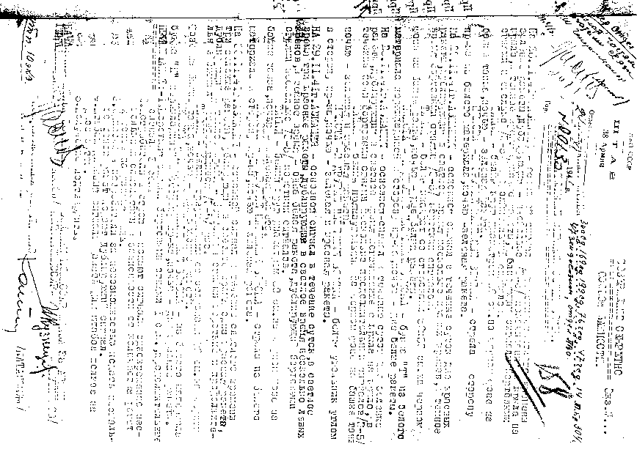

THRESH_BINARY

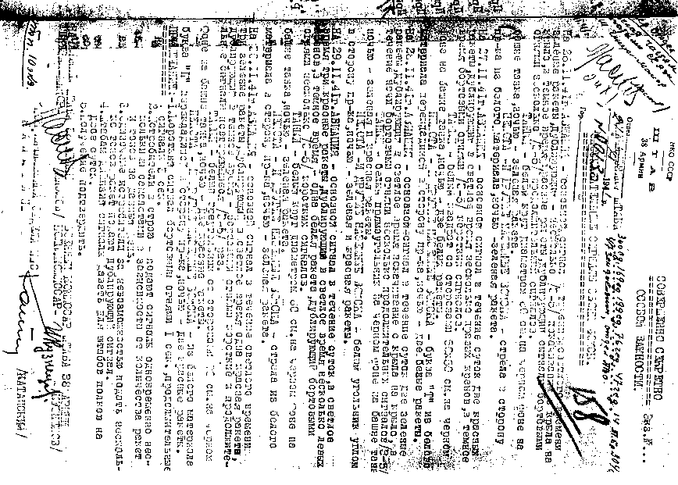

THRESH_OTSU

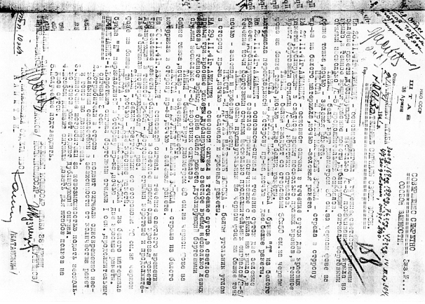

THRESH_TOZERO

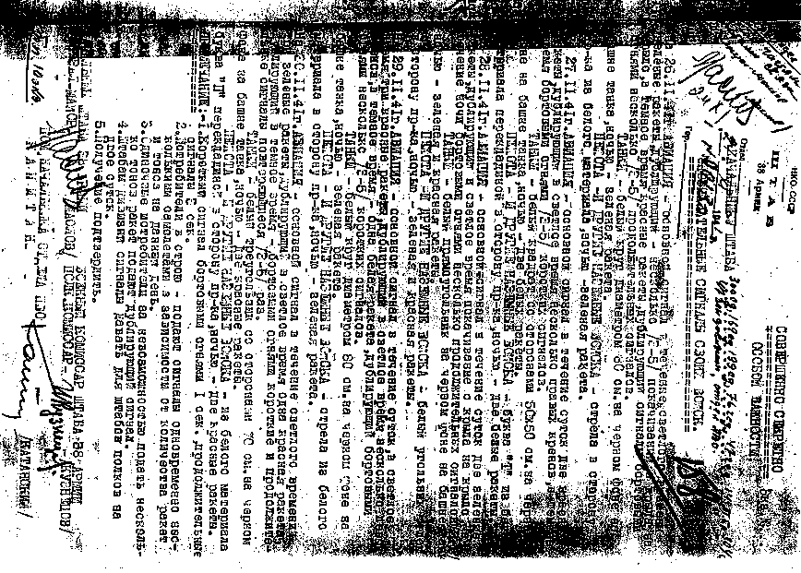

THRESH_TRIANGLE



THRESH_TRUNC

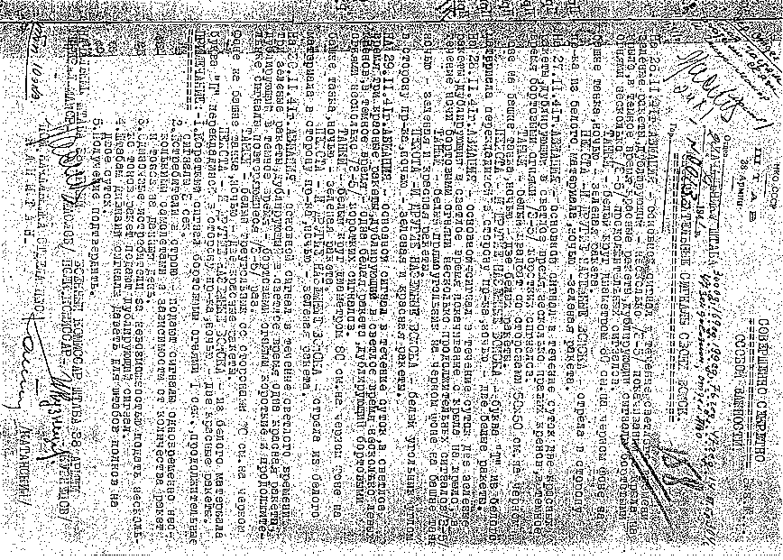

ADAPTIVE_THRESH_GAUSSIAN_C

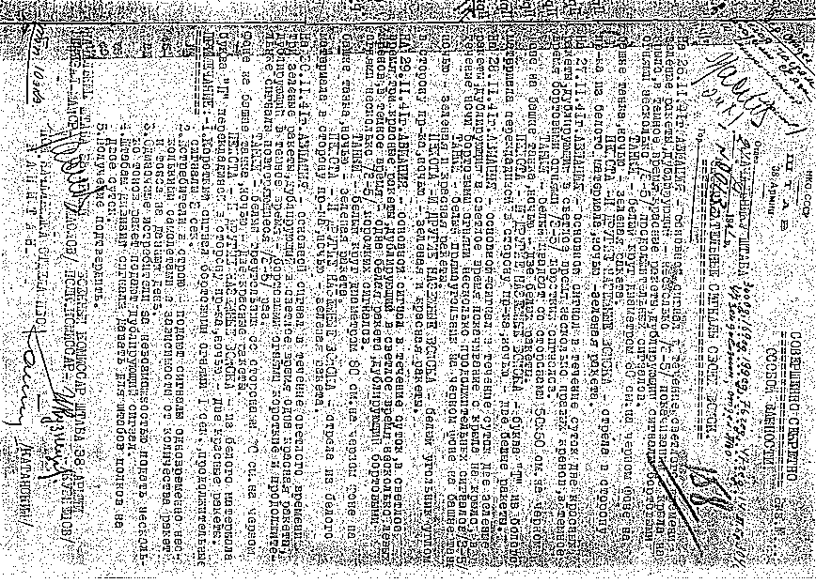

ADAPTIVE_THRESH_MEAN_C

Изображение скана напечатанного документа плохого качества. Ни один метод не справился со своей задачей. Более точная настройка параметров пороговой фильтрации может решить эту проблему.

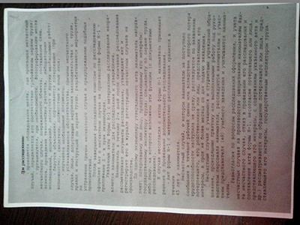

Исходное

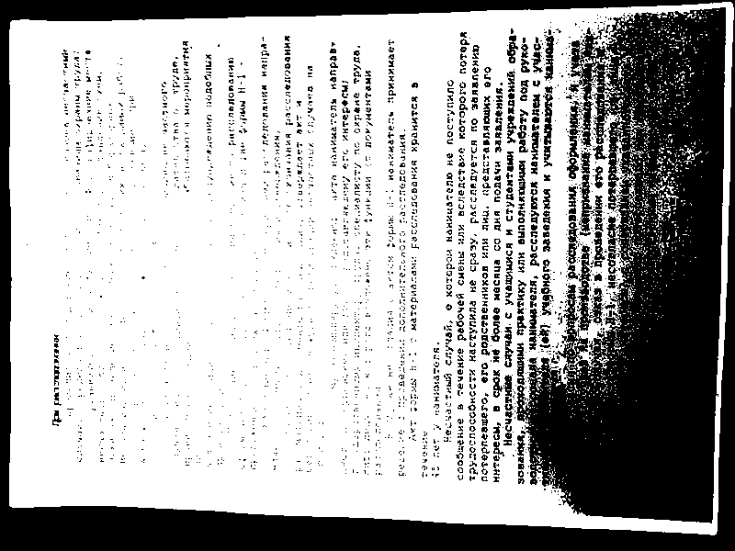

THRESH_BINARY

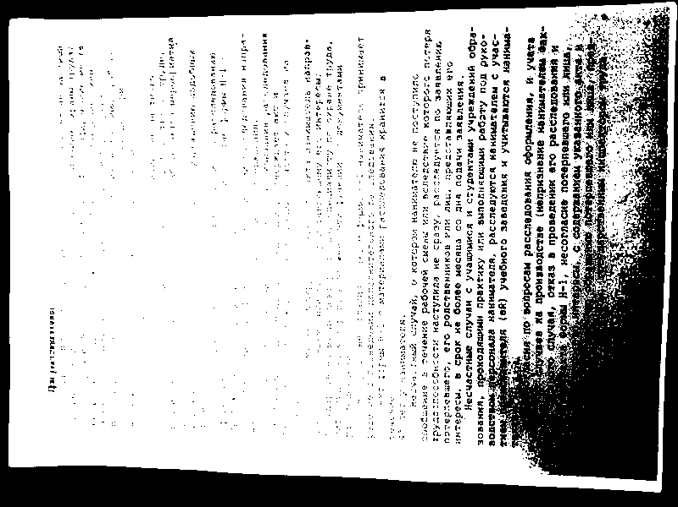

THRESH_OTSU

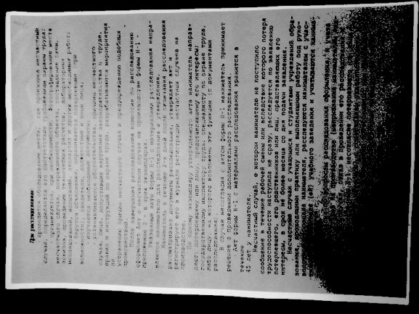

THRESH_TOZERO



THRESH_TRIANGLE



THRESH_TRUNC



ADAPTIVE_THRESH_GAUSSIAN_C



ADAPTIVE_THRESH_MEAN_C

Фото напечатанного документа среднего качества. В целом, при более тщательной настройке адаптивного метода текст будет виден достаточно четко. Остальные методы не справились с изображением.

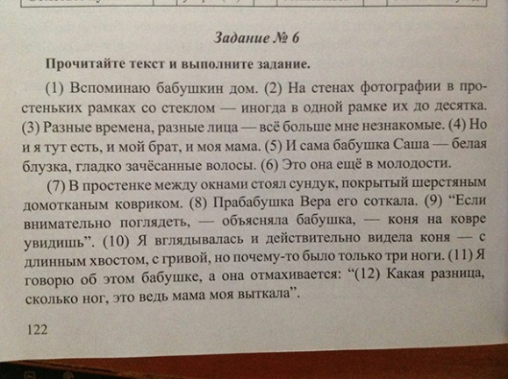

Исходное

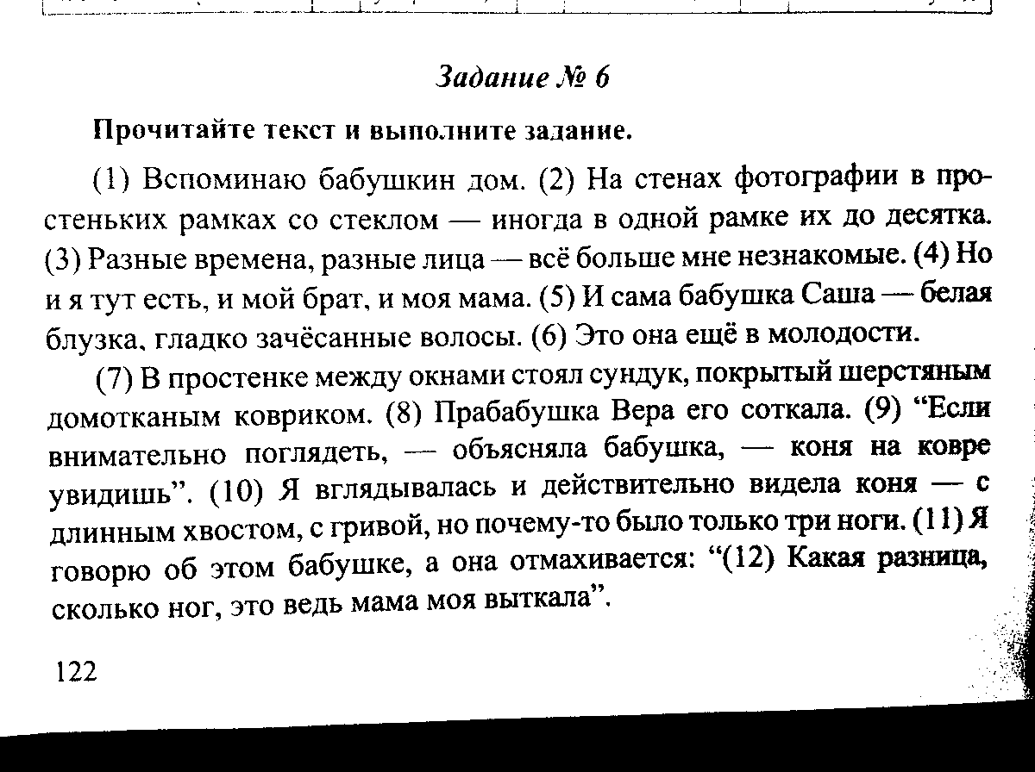

THRESH_BINARY

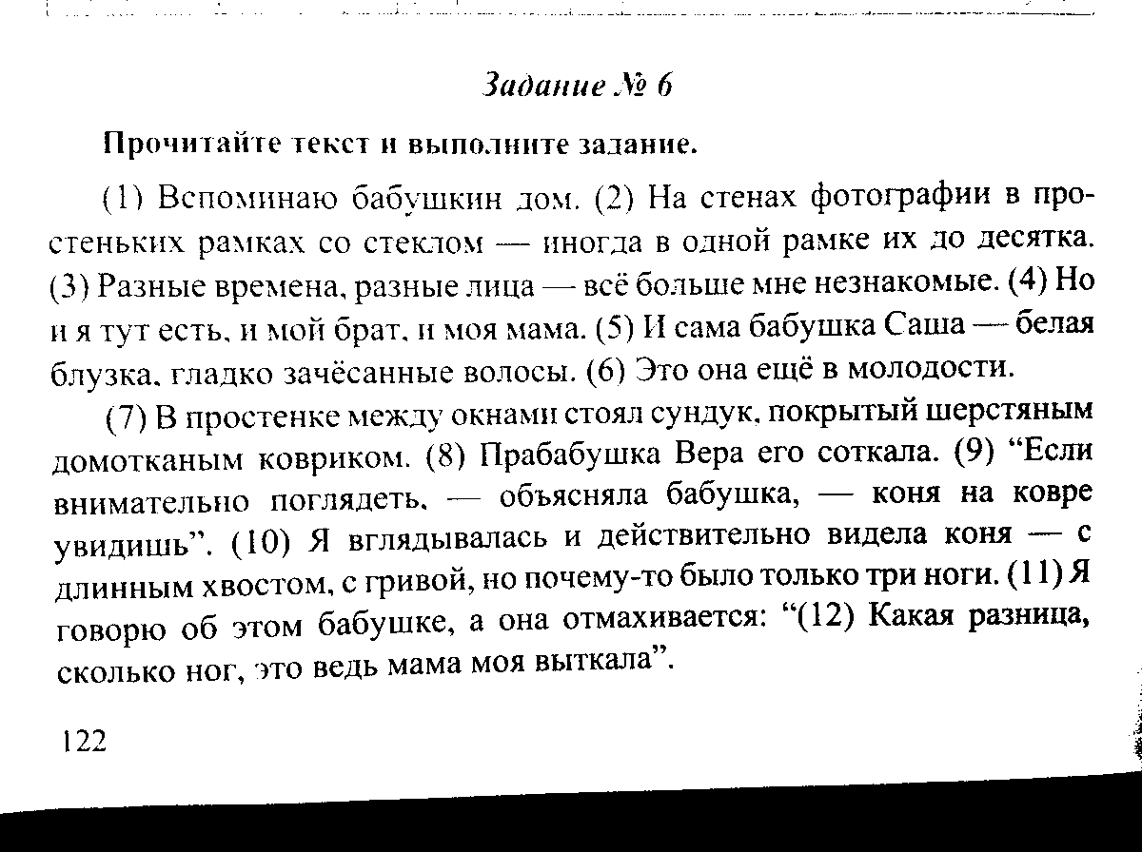

THRESH_OTSU

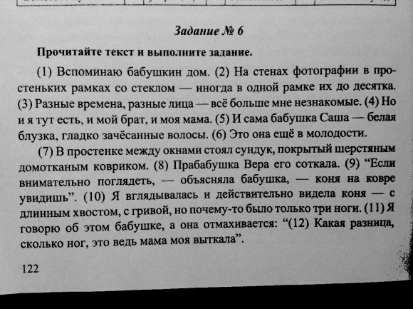

THRESH_TOZERO

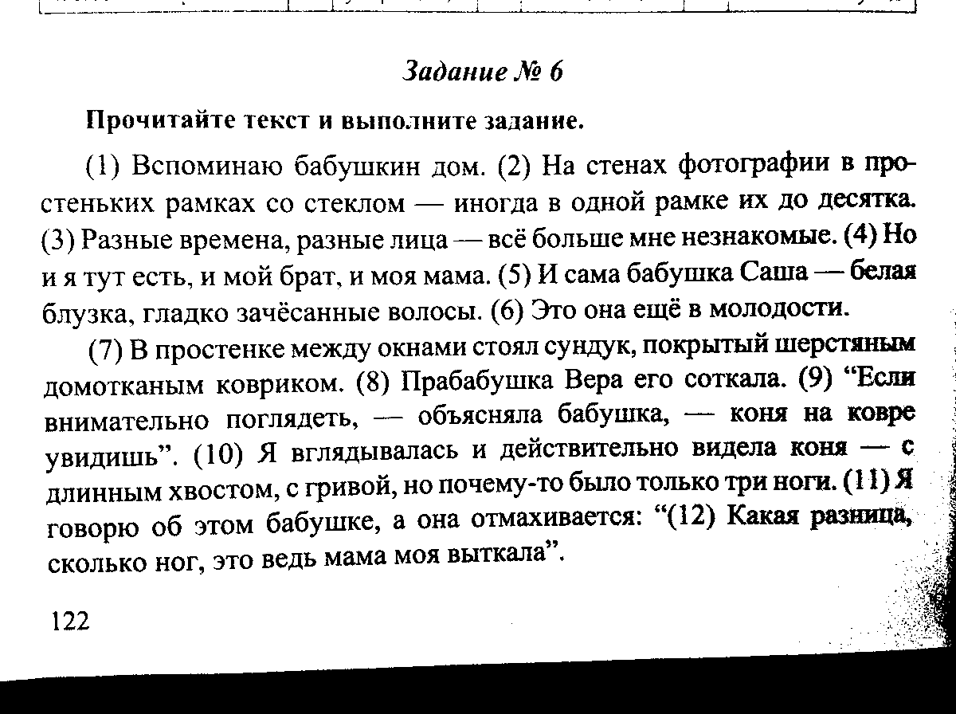

THRESH_TRIANGLE

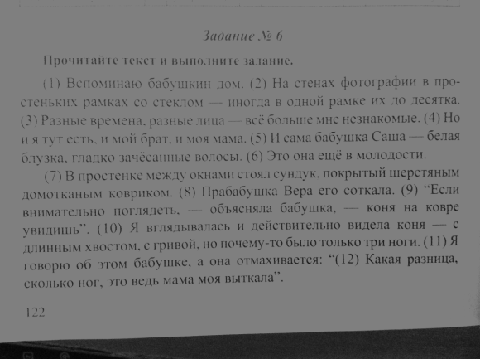

THRESH_TRUNC

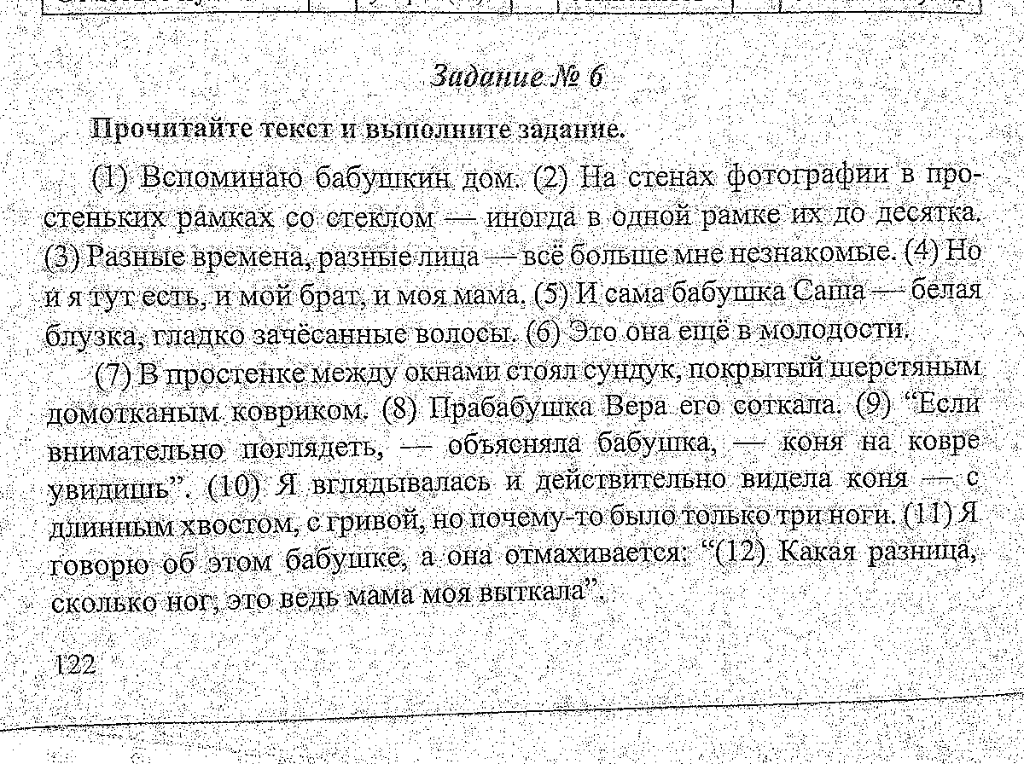

ADAPTIVE_THRESH_GAUSSIAN_C

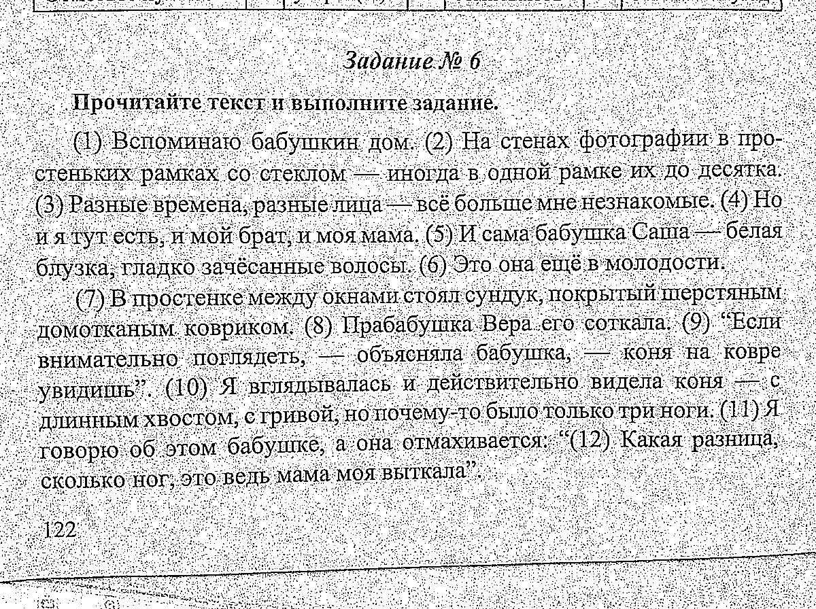

ADAPTIVE_THRESH_MEAN_C

Фото страницы книги хорошего качества. Все методы хорошо справились с этой задачей, кроме адаптивных методов. Более точная настройка параметров должна привести к улучшению качества изображения.

**Результат выполнения дополнительного задания:**

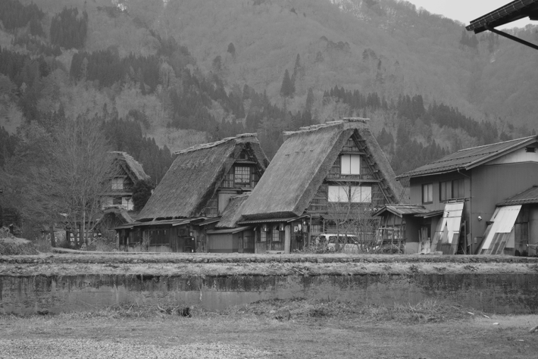

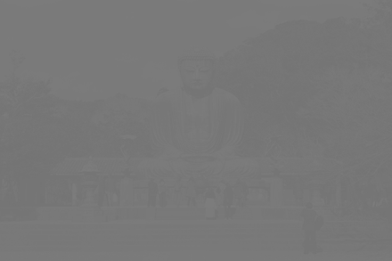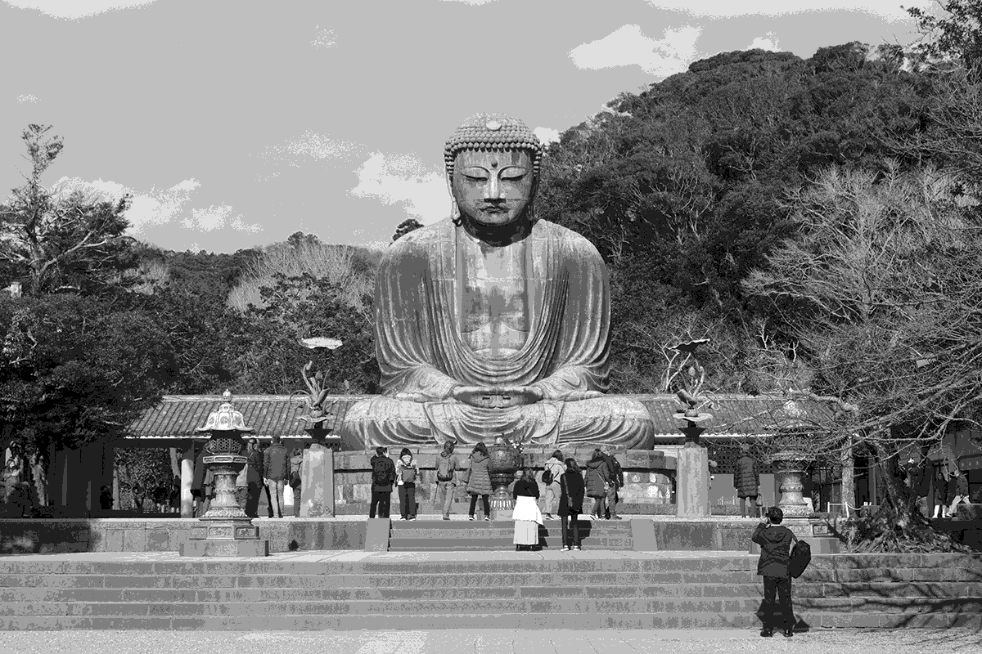

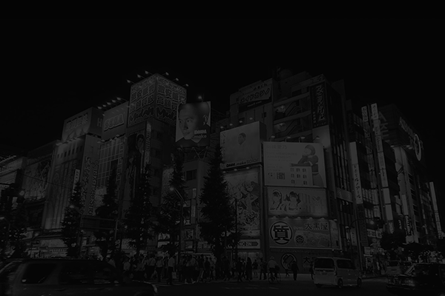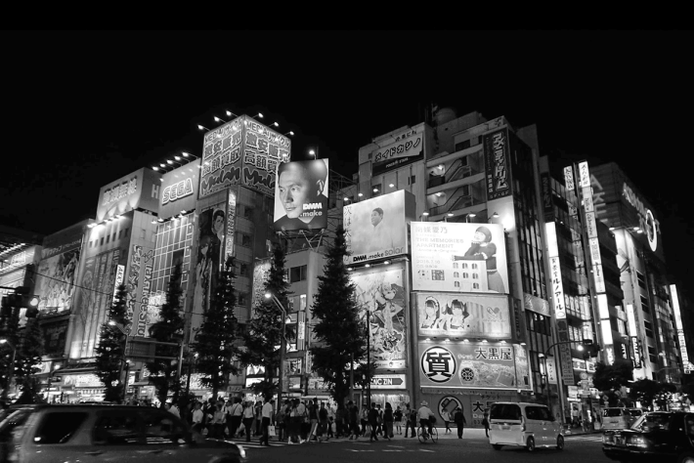

**Вывод**: в ходе лабораторной работы было изучено применение порогового фильтра к изображению, также научились повышать контрастность изображения. Был разработан алгоритм для пропорционального растягивания гистограммы яркости на диапазон [0; 255].